

**Ensemble on peux faire mieux**

**Fiche de travail N :(4 )**

Nom : _________________ Classe : (5A+B) Date : _______________

**Objectif savoir les membres de la famille en français et en Anglais**

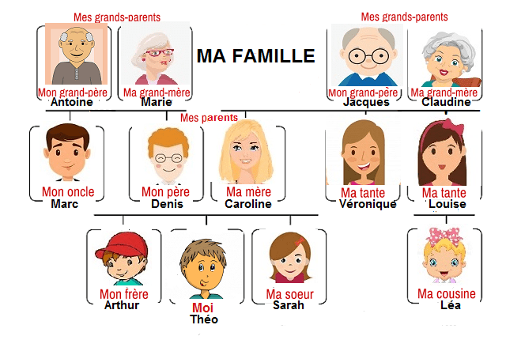

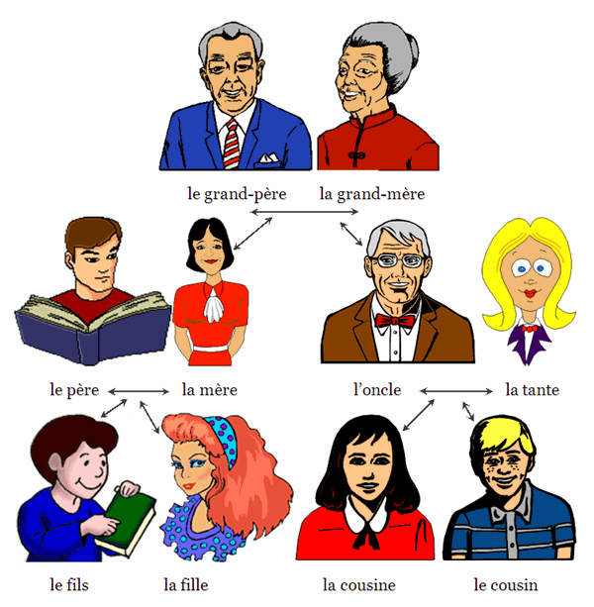

**Ecris les membres de la famille en Français et en Anglais**

|  |  |  |
| --- | --- | --- |
| **Le membre** | **En français** | **En Anglais** |
| Mother clipart standing | **__________la mere____** | **a mother** |
| Boy Father Stock Illustrations – 57,436 Boy Father Stock Illustrations,  Vectors & Clipart - Dreamstime | **Le père** | **_______________**  **The father** |
| Grandfather Clipart | **Le frand père** | **the Grand- father** |
| Free grandmother - Vector Art | **La grand – mère** | **__the grand mother_______________** |
| Sister indeed a one of the splendid and most significant blessing of God. |  by Syed Ali Abbas | Medium | **_________la soeur_____** | **The sister** |
| https://thumbs.dreamstime.com/z/letter-brother-25530184.jpg | **___le frere ___________** | **The brother** |

|  |  |  |
| --- | --- | --- |
| Tante Stock Illustrations, Vecteurs, & Clipart – (1,632 Stock Illustrations) | **______la tante __________** | **The auntie** |
| Uncle Stock Illustrations – 7,927 Uncle Stock Illustrations, Vectors &  Clipart - Dreamstime | **____l oncle ____________** | **The uncle** |
| English Unite - Family - Cousin Boy | **Le cousin** | **__the cousin____________** |
| Childrens Day Drawing, PNG, 839x1280px, Child, Boy, Cartoon, Childhood,  Childrens Clothing Download Free | **_la cousine _______________** | **_____the cousin_________** |

**2/ Décris ta famille( مثال ) حسب كل طالب و افراد عائلته \*\***

**_______________Dans ma famille il y a 4 personnes**

**j’ai un père il s’appelle Malik . Ma mère**

**s’appelle Ryma et mon frère s’appelle Watan .j’aime ma famile _______________________________________________________________________________________________________________________________________________________________________**